**BÁO CÁO**

**Môn học: Lập trình mạng**

**Buổi số : 02**

**Bài 1:**

***Mã nguồn chương trình***:

*#include "stdafx.h"*

*#include "winsock2.h"*

*int main()*

*{*

*WIN32_FIND_DATAA DATA;*

*HANDLE h = FindFirstFileA("C:\\Users\\*.*", &DATA);*

*do {*

*if (DATA.dwFileAttributes &*

*FILE_ATTRIBUTE_DIRECTORY) {*

*printf("Folder: %s \n", DATA.cFileName);*

*}*

*else {*

*printf("File: %s - %d bytes \n", DATA.cFileName, (DATA.nFileSizeHigh * (MAXDWORD+1) + DATA.nFileSizeLow));*

*}*

*} while (FindNextFileA(h, &DATA));*

*system("pause");*

*return 0;*

*}*

*Kết quả thu được:*

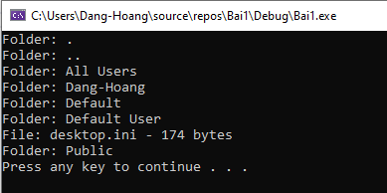

**Bài 2:**

*Bước 1*: nhập lệnh *nc.exe –v genk.vn 80 > output.txt*

*Bước 2*: nhập từng dòng lệnh

***GET / HTTP/1.1<ENTER>***

***Host: genk.vn<ENTER>***

***<ENTER>***

*Kết quả thu được :*

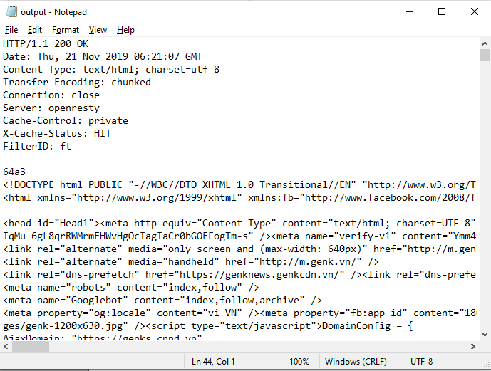

**Bài 3:**

***Mã nguồn chương trình :***

#include "stdio.h"

#include "winsock2.h"

int main()

{

WSADATA wsa;

WSAStartup(MAKEWORD(2, 2), &wsa);

SOCKET listener = socket(AF_INET, SOCK_STREAM, IPPROTO_TCP);

SOCKADDR_IN addr;

addr.sin_family = AF_INET;

addr.sin_addr.s_addr = htonl(INADDR_ANY);

addr.sin_port = htons(9000);

bind(listener, (SOCKADDR*)&addr, sizeof(addr));

listen(listener, 5);

char buf[1024];

int ret;

char cmd[16], path[256], temp[1024];

while (1) {

SOCKET client = accept(listener, NULL, NULL);

char buf[2048];

int ret;

char dir[5], tmp[64];

ret = recv(client, buf, sizeof(buf), 0);

if (ret <= 0)

return 1;

buf[ret] = 0;

printf("%s\n", buf);

int res = sscanf(buf, "GET %s HTTP/1.1 %s", dir, tmp);

if (strcmp(dir, "/") == 0) {

char header[] = "HTTP/1.1 200 OK\nContent-Type: text/html; charset=utf-8\n\n";

send(client, header, strlen(header), 0);

char content[8192];

sprintf(content, "%s", "<html>\n");

WIN32_FIND_DATAA DATA;

HANDLE h = FindFirstFileA("C:\\*.*", &DATA);

do {

if (DATA.dwFileAttributes &

FILE_ATTRIBUTE_DIRECTORY) {

sprintf(content, "%s<b>Folder: %s</b><br>\n", content, DATA.cFileName);

}

else {

long size = (DATA.nFileSizeHigh * (MAXDWORD + 1)) + DATA.nFileSizeLow;

sprintf(content, "%s<i>File %s and size is %li bytes</i><br>\n", content, DATA.cFileName, size);

}

} while (FindNextFileA(h, &DATA));

sprintf(content, "%s %s", content, "</html>\n");

send(client, content, strlen(content), 0);

}

else

{

char msg[] = "HTTP/1.1 200 OK\nContent-Type: text/html\n\n<html><body>Lenh khong duoc ho tro</body></html>";

send(client, msg, strlen(msg), 0);

}

closesocket(client);

}

closesocket(listener);

}

***Kết quả thu được:***

